Monotoniforhold
Toppunkter - ekstremaer
Det vi ind til nu har kaldt et toppunkt for en graf, giver vi nu et nyt fremmedord: ekstrema.
Der findes to slags ekstrema: maksimum og minimum.
- Maksimum er et toppunkt, hvor toppunktet har største funktionsværdi inden for et lille område af grafen.
- Minimum er et toppunkt, hvor toppunktet har mindste funktionsværdi inden for et lille område af grafen.
- Estremaernes $x$-værdi = ekstremasteder.
- Estremaernes $y$-værdi = globalt eller lokalt maksimumværdi eller minimumværdi. Ekstremaerne er globale, hvis de har største/mindste $y$-værdi for hele grafen. Ellers er de ”bare” lokale.

Opgave 1
Figuren viser grafen for en funktion f.
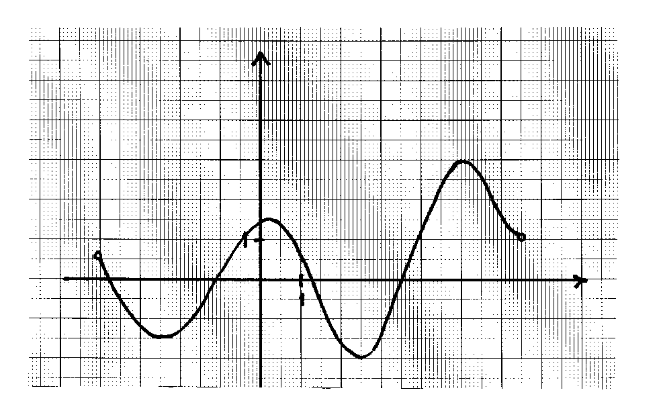
- Aflæs - så nøjagtigt som du kan – i hvilke x-værdier f har toppunkter (ekstremaer). Afgør om de er minimum- eller maksimumsteder.
- Hvilke af disse er lokale ekstrema og hvilke er globale ekstrema?
- Aflæs i hvilke intervaller på 1. aksen, at f er hhv. voksende og aftagende.
- Intervaller kan skrives på to måder: Intervallet der går fra og med 2 til og med 6 skrives som $\left[2;6\right]$ eller $2≤x≤6$. Hvis du er i tvivl om hvordan intervaller opskrives med firkantede parenteser kan du tjekke bilaget til dette notesæt.

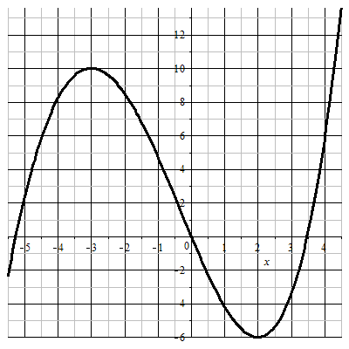
Opgave 2
Figuren viser grafen for en funktion $f$.
- Angiv $x$-værdierne for toppunkterne.
Angiv om det er et lokalt maksimum eller lokalt minimum.

- Hvor vokser $f$ og hvor aftager $f$? Angiv intervaller med firkantede parenteser.

Monotoniforhold: Aftagende eller voksende
- Når $f$ er aftagende, er $f^{'}\left(x\right)≤0$, det vil altså sige, at tangenthældningen er negativ.
- Når $f$ er voksende, er $f^{'}\left(x\right)≥0$, det vil altså sige, at tangenthældningen er positiv.

Eksempel 1:
En funktion $f$ er voksende i intervallet $]-∞;2]$ og aftagende i intervallet $[2,∞[$.
Det vil altså sige, at $f^{'}\left(x\right)≥0$ når $x≤2$ og $f^{'}\left(x\right)≤0$ når $x≥2$. Husk, at når vi skriver $f'(x)$ mener vi altså tangenthældningen i en bestemt $x$-værdi.
Opgave 3
Tegn en skitse af en graf, der opfylder monotoniforholdene fra eksempel 1 ovenfor.

Opgave 4
Figuren viser samme graf som i opgave 2.
- For hvilke værdier af $x$ er $f^{'}\left(x\right)=0$?
- I hvilke intervaller er $f^{'}\left(x\right)≥0$?
- I hvilke intervaller er $f^{'}\left(x\right)≤0$?

Monotonisætningen
Den afledede funktion $f'(x)$ kan benyttes til at fastlægge monotoniforholdende for den bagvedliggende funktion. Der gælder nemlig:
Monotonisætningen

Når $f^{'}\left(x\right)≥0$ i et interval, er $f(x)$ voksende i intervallet.
Når $f^{'}\left(x\right)≤0$ i et interval, er $f(x)$ aftagende i intervallet.
Når $f^{'}\left(x\right)=0$ i et interval, er $f(x)$ konstant i intervallet.

Monotonisætningen betyder, at man kan bestemme, hvor en funktion er aftagende og hvor den er voksende ved at undersøge den afledede funktion.
Vi skal altså differentiere funktionen $f(x)$ og dernæst først undersøge for hvilke $x$-værdier $f^{'}\left(x\right)=0$. Herefter skal man undersøge hvor $f^{'}\left(x\right)>0$ og hvor $f^{'}\left(x\right)<0$.

Eksempel 2
En funktion er bestemt ved $f\left(x\right)=\frac{1}{3}x^{3}-\frac{1}{2}x^{2}-2x+4$.
Vi vil undersøge monotoniforholdene for $f$.
- Vi differentierer $f^{'}\left(x\right)=\frac{1}{3}·3·x^{2}-\frac{1}{2}·2·x-2=x^{2}-x-2$
- Vi løser ligningen $f^{'}\left(x\right)=0$
$$x^{2}-x-2=0$$
Det er en andengradsligning, som vi løser vha. diskriminanten:
$$b={\left(-1\right)}^{2}-4·1·\left(-2\right)=1+8=9$$
Da $d>0$, findes løsningerne med $x=\frac{-b±\sqrt{d}}{2a}$.
$$x=\frac{1±\sqrt{9}}{2·1}=\left\{\begin{aligned}2 \\ -1\end{aligned}\right.$$
Vi ved nu, at i $x=-1$ og i $x=2$ er $f^{'}\left(x\right)=0$. Dvs. i disse to $x$-værdier må grafen har en vandret tangent. Det tyder altså på, at grafen har toppunkter disse steder.
- Vi skal nu finde ud af hvad der sker på resten af grafen. Det gør vi ved at tegne en såkaldt monotonilinje.

Vi lægger ud med at tegne en tallinje og sætte følgende betegnelser på.
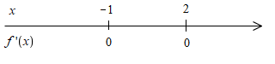

Læg mærke til at løsningerne fra trin 2 er sat på oppe ved $x$-rækken. Desuden er der skrevet 0 under -1 og 2 ud for $f'(x)$. Det ved vi jo netop fra trin 2.

Vi skal nu undersøge fortegnene for $f'(x)$ i intervallerne $]-∞;-1]$, $[-1;2]$ og $[2;∞[$.

Det gør vi ved at vælge tre værdier for $x,$ der ligger i hvert af de tre intervaller.
Vi vælger $x=-2$, $x=0$ og $x=3$. Disse tre værdier sættes ind i $f'(x)$:

$$f^{'}\left(-2\right)={\left(-2\right)}^{2}-\left(-2\right)-2=4+2-2=4>0$$
$$f^{'}\left(0\right)=0^{2}-0-2=-2<0$$
$$f^{'}\left(3\right)=3^{2}-3-2=9-3-2=4>0$$
Det er rigeligt at undersøge disse tre steder. Grafens retning ændrer sig jo ikke andre steder end de to steder, vi fandt i ved at løse ligningen i trin 2.
Nu kan vi tilføje mere til vores monotonilinje:
I de to intervaller, hvor $f'(x)$ er positiv, sætter vi et plustegn $+$ og i det interval hvor $f^{'}\left(x\right)$ er negativ sætter vi et minustegn $-$
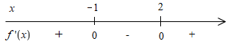

Vi kan nu afslutte vores monotonilinje vha. monotonisætningen. For $f$ er voksende der, hvor $f^{'}\left(x\right)>0$ og aftagende der, hvor $f^{'}\left(x\right)<0$.
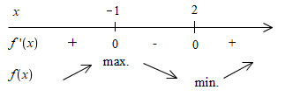
Vi kan vise det ved at lave små pile, der viser grafens retning. Opad ved et plus og nedad ved et minus. Desuden kan man skrive på om ekstremaerne er maksimum eller minimum.

Man kan ikke altid umiddelbart se om ekstremaerne er globale eller lokale ud fra monotonilinjen. Der skal tegnes en graf i Maple for at undersøge dette.

- Konklusion:
Undersøgelse af monotoniforhold skal altid afsluttes med en konklusion. Den skrives på følgende måde.
Funktionen $f$ er voksende i intervallerne $]-∞;-1]$ og $[2;∞[$ og $f$ er aftagende i intervallet $[-1;2]$. Den har et maksimum i $x=-1$ og et minimum i $x=2$.

Opgave 5 - uden hjælpemidler
En funktion er bestemt ved $f\left(x\right)={-x}^{3}+\frac{9}{2}x^{2}-6x$.
Vi vil undersøge monotoniforholdene for $f$.
- Differentierer $f\left(x\right)$

- Løs ligningen $f^{'}\left(x\right)=0$

- Udfyld en monotonilinje
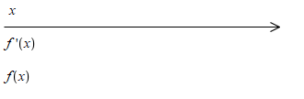

Husk at bestemme fortegn for $f'(x)$ for udvalgte $x$-værdier.

- Konkluder

Opgave 6 - uden hjælpemidler
En funktion er bestemt ved $f\left(x\right)=x^{3}-4,5x^{2}-12x$
- Bestem $f^{'}\left(x\right).$
- Gør rede for monotoniforholdene for $f$.
Hint: divider ligningen $f^{'}\left(x\right)=0$ igennem med 3, så er den nemmere at løse.

Opgave 7 - uden hjælpemidler
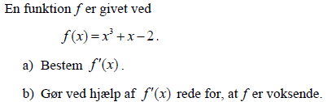
Hint: Undersøg hvilke løsninger $f^{'}\left(x\right)=0$ har og undersøg dernæst hvilket fortegn $f'(x)$ har.

Opgave 8 - uden hjælpemidler
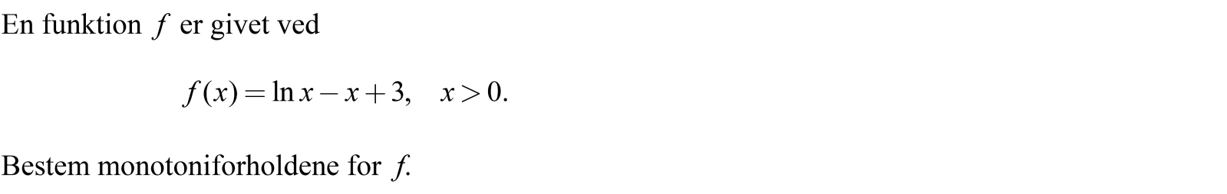

Opgave 9 - uden hjælpemidler
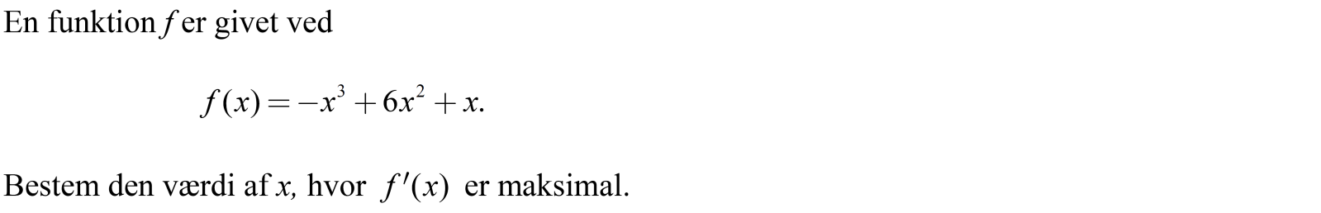

Opgave 10
Givet en funktion $f(x)$ med følgende fortegnslinje:
$$x$$ |  | $$-2$$ |  | $$2$$ |  | $$5$$
$$f'(x)$$ | $$+$$ | $$0$$ | $$-$$ | $$0$$ | $$-$$ | $$0$$ | $$+$$

- Angiv monotoniforhold og eventuelle ekstrema for $f(x)$. Tegn en mulig graf for $f(x)$.

Opgave 11
En funktion $f$ opfylder, at
$$f\left(0\right)=6 \text{og } f\left(10\right)=-2$$
Fortegn og nulpunkter for $f^{'}\left(x\right)$ er som angivet på tallinjen.
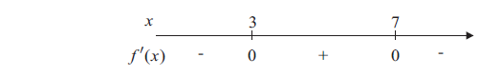
- Tegn en mulig graf for $f$.

Opgave 12
Figuren viser grafen for to funktioner. (I skal ikke lade jer forvirre af, at en af graferne er stiplet - det er bare for at I kan skelne dem fra hinanden! )
- Hvilken af graferne er grafen for $f\left(x\right)$, og hvilken af graferne er grafen for $f'(x)$? (I skal naturligvis begrunde svaret! )
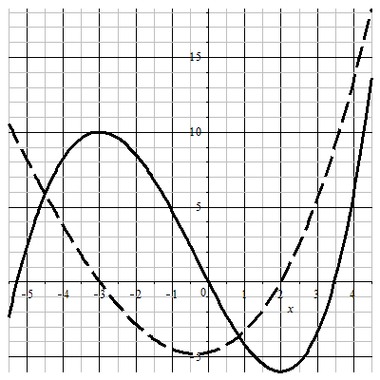

Opgave 13
På figur 1 ses graferne for to funktioner $g(x)$ og $h(x)$. På figur 2 ses grafen for $f(x)$.
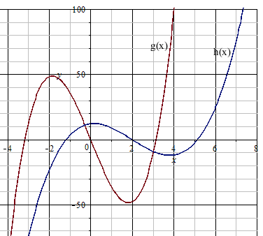  Figur 1 | 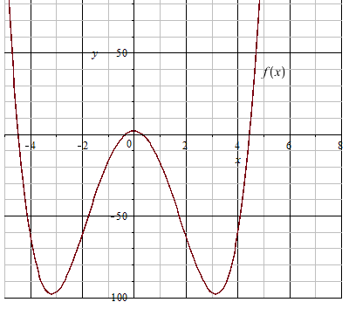  Figur 2
- En af de to funktioner $g(x)$ og $h(x)$ er den afledte af $f(x)$. Hvilken?
Opgaver med hjælpemidler

Opgave 14 (Her må Maple anvendes - jeg viser er hvordan)
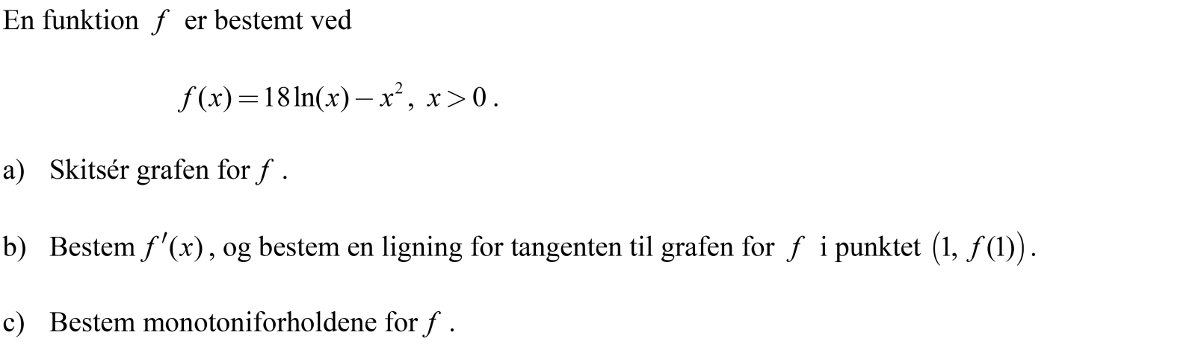

Opgave 15 - med hjælpemidler
En funktion $f$ er bestemt ved
$$f\left(x\right)=e^{x}+7x.$$
- Gør ved hjælp af $f'(x)$ rede for at $f$ er en voksende funktion.

Opgave 16 (Her må Maple anvendes)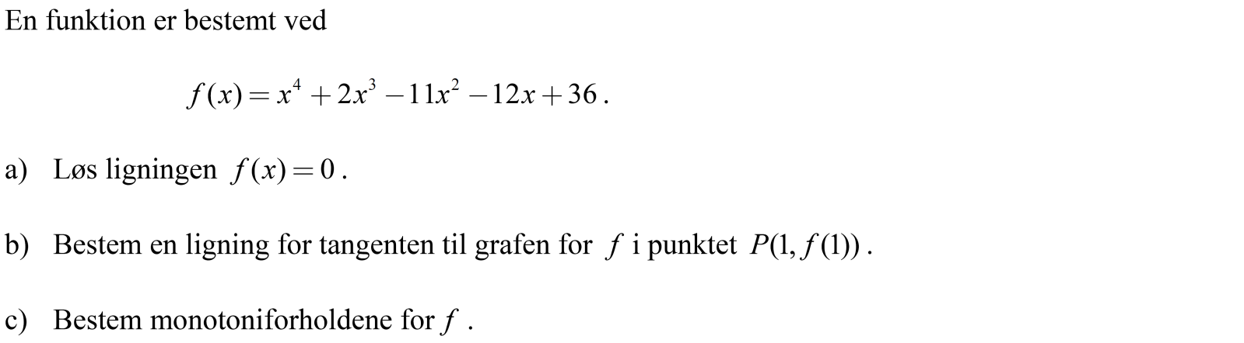

Bilag: Opskrivning af intervaller
Den nemmeste måde at skrive intervaller på er at bruge firkantede parenteser. Fx skrives intervallet af tallene fra 2 til 6, hvor 2 og 6 er med på denne måde: $[2,6]$.

I skal kunne skrive følgende intervaller

Begrænset interval:

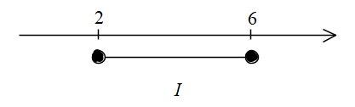
Alle reelle tal fra og med 2 til og med 6.
Intervallet skrives $I=[2;6]$.
De firkantede parenteser vender ind mod $2$ og $6$, dvs.
tallene 2 og 6 er inkluderet (de er ”med inde i varmen” og får et ”kram” af parenteserne)!
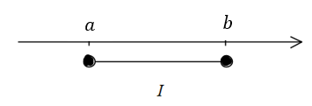

Alle reelle tal mellem $a$ og $b$, hvor $a$ og $b$ er inkluderet
Intervallet skrives $I=[a;b]$.

Ubegrænset opadtil:
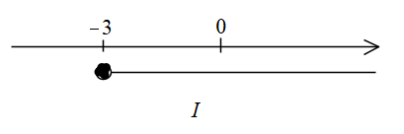
Alle reelle tal, der er større end eller lig med $-3$.
Intervallet skrives $I=[-3;∞[$ .
Den første parentes vender ind mod $-3$ (dvs. $-3$ er inkluderet), mens den sidste parentes vender væk fra $∞$ (uendelig). Intervallet slutter aldrig op ad til og derfor er der ikke noget sidste tal, der kan inkluderes.
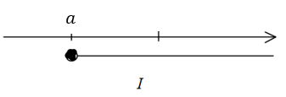
Alle reelle tal, der er større end eller lig med $a$.
Intervallet skrives $I=[a;∞[$ .

Ubegrænset nedadtil:
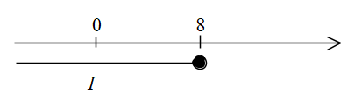
Alle reelle tal, der er mindre end eller lig med $8$.
Intervallet skrives $I=]-∞;8]$ .
Den første parentes vender væk fra $-∞$, men dens sidste vender ind mod og inkluderer 8.
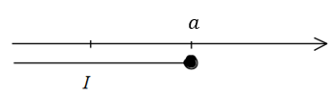
Alle reelle tal, der er mindre end eller lig med $a$.
Intervallet skrives $I=]-∞;a]$ .

